 | 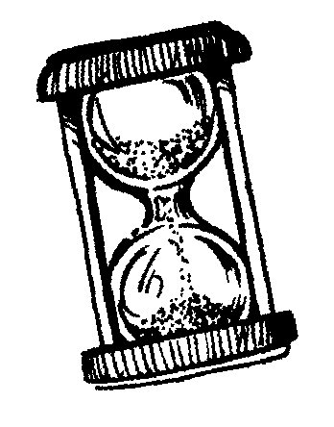 | Chrono'math  Sommes et différences inférieures à 5
 |  |  |  |  | 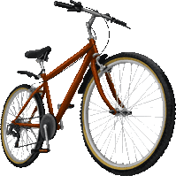
Départ | 2-1 | 1+1 | 4-2 | 1+2 | 5-1
 |  |  |  |  | 1+3
 |  |  | 5-4 | 2+2 | 1+4
 |  |  | 4-1
 |  |  | 3-2 | 2+1 | 4-3 | 2+3
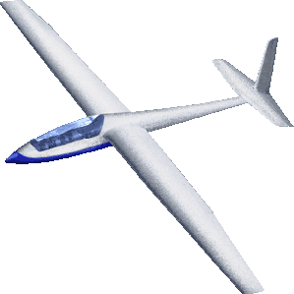 |  |  |  |  |  | 4+1
 | 0+1 | 5-2 | 3+1 | 5-3 | 3-1 | 3+2

MES RECORDS
Chronométrer le temps mis pour arriver à la fin de la piste de jeu.
Date :  Temps : | Date :  Temps : | Date :  Temps : | Date :  Temps : | Date :  Temps :
Date :  Temps : | Date :  Temps : | Date :  Temps : | Date :  Temps : | Date :  Temps :

